Деловой стиль одежды
Уважаемые законные представители учащихся!

Министерство образования Республики Беларусь обращает внимание на то, что при организации образовательного процесса во всех типах учреждений общего среднего образования учащимся 1-11 классов необходимо придерживаться делового стиля одежды.
Деловой стиль одежды– это строгий выдержанный стиль одежды, предназначенный для посещения учащимися учебных занятий в учреждениях образования. Комплект одежды делового стиля должен быть многофункциональным, гигиеничным, удобным и соответствовать современным направлениям моды. Обувь также должна соответствовать деловому стилю одежды.
Для мальчиков (юношей) в комплект входят пиджак, жилет, брюки, рубашка с короткими и длинными рукавами, галстук.
Для девочек (девушек) – пиджак, жилет, юбка, брюки, блузка с короткими и длинными рукавами, сарафан. В зимнее время в комплекты могут входить трикотажный свитер или жилет.
Образцы делового стиля одежды утверждаются Координационным Советом по введению одежды делового стиля, ее производства и реализации и ежегодно обновляются на сайтах концерна «Беллегпром» (www.bellegprom.by) и Министерства образования Республики Беларусь (www.edu.gov.by).
Деловой стиль: как правильно одеть школьника
Такого понятия как школьная форма в Беларуси уже давно нет, однако делового стиля в одежде никто не отменял. Деловой стиль воспитывает у школьников чувство стиля, прививает этикет и создает рабочее настроение. В будущем это наверняка сослужит хорошую службу тем молодым людям, которые стремятся приобрести престижную профессию и занять свою нишу в крупной компании, банковской сфере, менеджменте или управлении.
Кроме того, детские психологи и педагоги уверены, что деловой стиль способствует более качественному процессу получения и усвоения знаний. Это логично, ведь строго одетый ребенок будет лучше сконцентрирован на учебе, а не на своем внешнем виде и обсуждении костюмов, кофточек и джинсов со сверстниками.
Какой же должна быть деловая одежда школьников, и какие варианты предпочтительнее для мальчиков и девочек?
Основные требования к детской одежде, выдержанной в деловом стиле, пожалуй, такие же, что и к обычной: она должна быть удобной, функциональной, не сковывать движения, соответствовать сезону и, конечно, современным тенденциям. Предпочтение лучше отдать вещам из натуральных тканей: льна, хлопка, шерсти, возможно, лишь с небольшим добавлением синтетики.
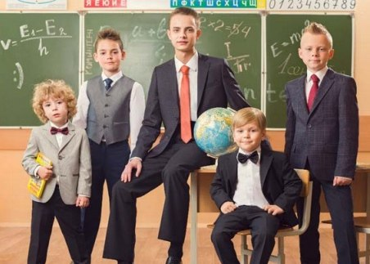
Деловой костюм мальчика
Цветовая гамма костюма маленького джентльмена определяется классическими «бизнес» оттенками: серебристым, черным и темно-синим. Актуальной по-прежнему остается полоска, однако следует иметь в виду, что широкие полоски в рисунке на ткани полнят силуэт, а узкие – наоборот – делают его визуально стройнее. Также при выборе костюма для своего ребенка родителям не стоит забывать про основные цветовые приемы: теплые тона зрительно укорачивают рост, холодные – напротив – увеличивают.
Если есть желание выделить малыша из потока сверстников, не выходя при этом за рамки делового дресс-кода, можно остановить выбор на тканях нестандартной цветовой палитры: кофейных оттенках, оттенках баклажана, темном терракоте. Главное, чтобы эти цвета были достаточно сдержанными по исполнению.
Родителям не следует стремиться приобретать костюм с запасом «на вырост», они только усложнят ребенку жизнь, ведь ни о каком комфорте в таком случае не может быть и речи. Кроме того, по основным правилам этикета, из-под рукавов пиджака должны быть видны манжеты сорочки, а длина брюк должна быть такой, чтобы они лежали на туфлях небольшой складкой.
Особое внимание следует уделить правильно подобранной сорочке и галстуку.
Наиболее простой прием при этом – обратить внимание на присутствие основных оттенков пиджака и сорочки в расцветке галстука.
Кроме того, цвет галстука может о многом рассказать окружающим. Так, галстук в полоску - это атрибут лидера, который во всем преуспевает, орнаментированный – для творческих натур, а однотонные галстуки идеально подойдут для детей, любящих во всем порядок и всегда следующих установленным правилам.
При выборе цвета сорочек можно руководствоваться следующими правилами:
*серый костюм – белые, розовые, цвета слоновой кости, голубые
*темно-серый костюм - оттенки цвета слоновой кости, белые, светло-розовые
*темно-синий – исключительно белые
*темно-коричневый – бежевые, белые, светло-розовые, светло-сиреневые
*черный – белые, темно-голубые, сиреневые.
Деловой костюм девочки
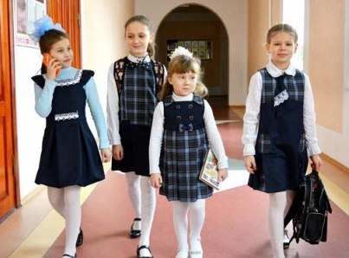
Деловой стиль юной леди формируется по несколько иным принципам. Одежда, как правило, выдерживается в сдержанной цветовой гамме: синий, бордовый, черный цвета.
Не стоит опасаться, что это слишком мрачные цвета для детей. Преимущество делового стиля для девочки как раз и состоит в возможности комбинировать эти, казалось бы, невыигрышные цвета в самых разных вариантах. Например, строгие цвета и крой вполне могут компенсироваться красивыми пуговицами или ненавязчивыми деталями отделки. Кроме того, строгие оттенки базовых вещей можно сочетать с яркими клетками, декоративной отделкой, пряжками, стразами, бантами. Все это делает одежду для юных модниц разнообразной, яркой и стильной, не отходя при этом от основных принципов делового стиля.
Родителям следует понимать, что деловой гардероб девочки базируется на его правильной комплектации. Так, его обязательными составляющими должен стать укороченный жакет на 2-3 пуговицы или с глухой застежкой «под горло», сарафан, юбка или брюки.
При выборе юбки для девочки младшего школьного возраста предпочтение следует отдать моделям в складку – такой покрой поможет сформировать привлекательный романтичный силуэт. Юбки прямого покроя, но не экстремально укороченные, предпочтительнее для старшеклассниц. Хороший вариант – юбка с запахом, такие модели подчеркнут талию.
Сарафаны стали неотъемлемой частью делового гардероба современных школьниц. Такая одежда функциональна, удобна и позволяет сочетать ее с безграничным количеством разнообразных «верхов».
Трикотаж также допустим в деловом стиле. Трикотажные пуловеры и жилеты могут освежить любой образ, не изменяя его основным принципам. При выборе трикотажных изделий допускаются более яркие оттенки, использование полосок, ромбовидного орнамента и других классических рисунков.
Аксессуары
Для учащихся допускается использование различных аксессуаров:
- заколки, обручи и повязки для волос, подобранные в тон рубашки или любому использованному цвету в одежде;
- скромная бижутерия: брошки-«булавки», часики, браслеты;
- цветные колготки и темные высокие гольфы;
- галстуки и ремни.
Что носить нельзя?
- толстые свитера и толстовки;
- майки, футболки, прозрачные или яркие рубашки, короткие топы, блузки с глубоким вырезом;
- брюки и юбки на бёдрах;
- спортивную одежду и обувь;
- туфли на высокой шпильке, тапки, шлёпанцы.
Выбирая одежду для школы, выдержанную в деловом стиле, следует придерживаться основных требований к детской одежде: удобство, соответствие размеру и сезону, использование натуральных тканей лишь с небольшим добавлением синтетики.

